PRESENTATION D’UN DOSSIER DANS LE CADRE DES REUNIONS D’INTELLIGENCE COLLECTIVE

- DEVELOPPER LES MISSIONS DE CONSEILS ET LES MISSIONS RECURRENTES D’ACCOMPAGNEMENT

Collaborateur : Aro / Fabio / Anne Aurore
Date : 02/02/2026

- PRESENTATION DE LA SOCIETE
Cf fiche de présentation du dossier, dont :
- Nom, adresse : DU FOUR A LA PLANCHE - 218 ROUTE NATIONALE 2 (SAINTE-ANNE), 97437 SAINT-BENOIT, capital 12 000 €, superficie 137m²
- Activités : Boulangerie et boulangerie-pâtisserie
- Date de création : 02/02/2023
- Les associés, leurs âges, leurs situations familiales (mariés avec un contrat de mariage, des enfants…) :
  - ORANGE Anne Sarah, 29 ans co-gérante associé (80 parts)
  - GARAIOS Jean-Loïc, 33 ans co-gérant associé (20 parts)
En concubinage avec 2 enfants (6 ans et 2 ans), propriétaire de leur logement.
- Nombre de salariés ; âges moyens ; ancienneté moyenne
4 salariés :
- Mme ABELARD, vendeuse polyvalente, 38 ans, ancienneté 2 ans et 8 mois
- Mr JESSU, pâtissier, 30 ans, ancienneté 2 ans et 3 mois
- Mme MARTIN, vendeuse polyvalente, 38 ans, ancienneté 1 ans et 10 mois
- Mme VITRY, employée polyvalente, 58 ans, ancienneté 4 mois
- Entreprise familiale ou pas ?
La société est détenue par deux associés en concubinage, sans lien juridique de parenté reconnu. Elle ne peut donc pas être qualifiée d’entreprise familiale au sens strict, bien qu’il existe un lien personnel entre les associés.
- Les principales réglementations du secteur
- Loi Raffarin relative au développement et à la promotion du commerce et de l’artisanat.
- Le règlement 852/2004 sur l’hygiène alimentaire.
- Les normes d’Etablissements Recevant du Public (ERP).
- Les principales spécificités fiscales, sociales, comptables et juridiques
  - Fiscal : Exonération : ZFA NG au taux majoré
TVA :
- Les principales zones de risque du dossier identifiées
La zone de risque principale est par rapport au flux d’espèce qu’engendre l’activité.
- Santé financière : très bonne ? assez bonne ? à l’équilibre ? en difficulté ? en RJ ?
- Depuis quand nous avons le dossier ? Depuis la création en 2023 (faite par Fabien)
- Autres points ?
- Aucune page officielle référencée, présent sur les réseaux sociaux Facebook et Tik Tok.
- Concurrents dans le quartier : 5 et dans la commune de Saint-Benoît : 43.

- LES DIFFERENTES ACTIVITES/PRODUITS/SERVICES VENDUS

Décrire les principales activités, produits vendus, et/ou services rendus ; par qui ils sont réalisées (le dirigeant, des salariés, des sous-traitants…) ; le ou les lieux de production ; etc…

Fabrication divers viennoiseries faites sans œufs, gâteaux, galette des rois (Monsieur GARAIOS, a obtenu le titre de meilleure galette de la Réunion en 2021.), pâté créole, sandwichs...
Réalisés par Mr GARAIOS co-gérant, salarié et un sous-traitant ELTKJ (de juillet 2024 à juillet 2025) dans les locaux de la boulangerie
+ le sous-traitant (LE SAINT-GABRIEL pour la réalisation de divers gâteaux selon les propres recettes de la boulangerie. Le prestataire prend en charge la matière première et fabrique dans son propre atelier.)

- LES PRINCIPALES DEPENSES

Les principales dépenses sont constituées de :
- La rémunération des salariés (pour une masse salariale chargée de 87 507 € en 2025 contre 132 136 € en N-1, forte variation de -45 k€ conséquence d'un effectif plus élevé et de six départs au cours de l’année 2024 entraînant plus de frais.)
- L'achat de matières premières (fruits, légumes, café, viande, sucre, farine.)
- L’achat de marchandise (boissons gazeuses et énergisantes, jus de fruits.)
- Les achats d’emballage (déjà conseillé d’opter pour l’importation afin de bénéficier de meilleurs tarifs et de possibilités de personnalisation, mais restent réticent.)
- L’électricité (ils envisagent de remplacer les fours électriques par des fours au fioul)
- Sous-traitants : SAINT-GABRIEL + ELTJK
- En 2025, il y a eu également plusieurs investissements notamment d'une armoire de stockage, d'un groupe électrogène, d'un congélateur, d'un nettoyeur haute pression, d'un inverseur, d'une nano PVC carbone, d'un collin lucy, d'un compresseur.

- LES EVOLUTIONS ET PERFORMANCES DU SECTEUR EN 2025

- Data de JEDATAVIZ
- Data d’image PME
- Compte rendu issu de l’IA : utilisé au minimum 2 IA

- PRESENTATION SYNTHETIQUE DES PERFORMANCES DU CLIENT
- Des SIG

L’activité est en croissance, le CA passe de 457 889€ à 486 201€ soit une progression de 6%. La production vendue représente le cœur de l’activité environ 90%. Cependant on note une augmentation significative des ventes de marchandises de 27%. Ce qui suggère un développement réussi des produits de reventes (boissons, jus de fruit ...).

Nous remarquons aussi la hausse fulgurante de l’EBE en 2025 de 180% qui est due aux départs de 6 employés en 2024. En 2025, il ne compte plus que 3 employés.

Concernant le résultat net de l’exercice 2024 a été sauvé par un IS négatif de – 30 618 € (correspondant au CIOP : rattrapage 2023 + 2024) car le résultat courant n’était que de 163€. La diminution de la charge salariale en 2025, montre un résultat net positif de 90 k€ ce qui témoigne de la stabilité de l’activité en 2025.

- Du bilan
- Idéalement du tableau de flux :

Flux de trésorerie positive en 2025. On a une bonne trésorerie, le flux positif lié à l’activité arrive à couvrir l’intégralité des flux liés aux investissements et financement. Malgré l’augmentation du capital qui n’est que d’ordre structurel pour le financement.

- L’ORGANISATION GENERALE DE L’ENTITE, ET LES PRINCIPALES FORCES ET FAIBLESSES RENCONTREES

Vous pouvez utiliser les analyses :
- SWOP
- 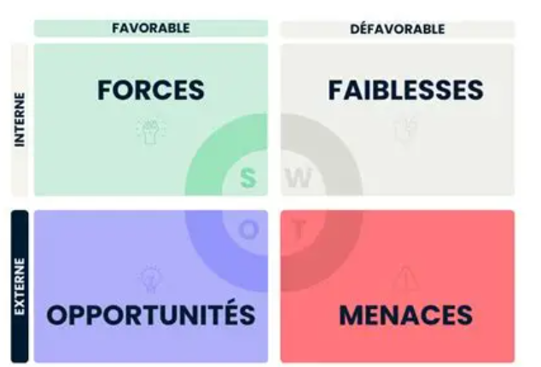

FORCES (interne – favorable)
- Savoir-faire reconnu : le co-gérant a obtenu le titre de meilleure galette de La Réunion (2021), élément fort de différenciation
- Positionnement artisanal avec fabrication sur place (boulangerie, viennoiserie, pâtisserie).
- Clientèle locale établie depuis la création en 2023, activité en croissance.
- Équipe stable et expérimentée, avec une ancienneté significative pour plusieurs salariés.
- Situation financière saine, capacité d’autofinancement positive et trésorerie confortable (vue TFT).
- Avantages fiscaux ZFA NG au taux majoré, améliorant la rentabilité nette.

FAIBLESSES (interne – défavorable)
- Forte dépendance aux espèces, générant un risque fiscal et organisationnel (caisse, traçabilité).
- Consommation électrique très élevée, impactant la marge (fours électriques énergivores).
- Organisation encore très dépendante des dirigeants, peu de délégation formalisée.
- Réticence à certaines optimisations achats (emballages, import), malgré recommandations.
- Process internes peu formalisés (pilotage, indicateurs, procédures écrites).

OPPORTUNITÉS (externe – favorable)
- Développement du BtoB (CSE, entreprises locales, événements).
- Achat des locaux envisagé → sécurisation à long terme + création de valeur patrimoniale.
- Optimisation énergétique (fours fioul, matériel plus récent).
- Structuration via une holding (déjà identifiée comme mission potentielle).
- Exploitation du levier digital (réseaux sociaux, click & collect, commandes anticipées).
- Marché local dynamique, consommation de produits artisanaux toujours recherchée.
- Le local actuel va être mis en vente. Nous avons eu la mission d'établir un prévisionnel d'activité pour la boulangerie et la future SCI. Avec cette acquisition, cela permettra d'augmenter l'espace de vente et d'offrir un parking aux clients.

MENACES (externe – défavorable)
- Concurrence très forte : 5 concurrents dans le quartier, 43 sur la commune
- Hausse durable des coûts de l’énergie et des matières premières.
- Risque de contrôle fiscal lié aux flux d’espèces et aux marges.
- Tension sur le recrutement dans les métiers de bouche.
- Évolution des habitudes de consommation (prix, arbitrage des ménages).

ET/OU

- LES FORCES DE PORTER
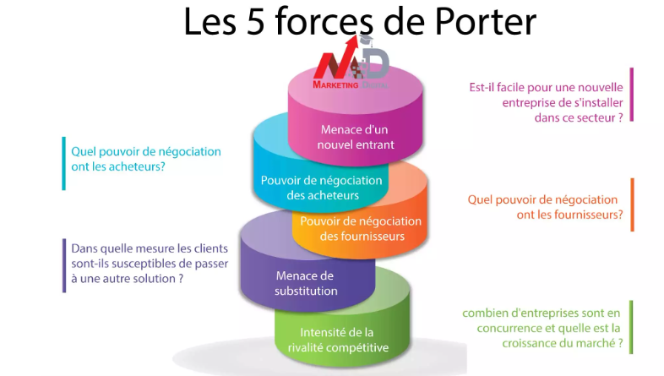

Les 5 forces de Porter – Secteur boulangerie artisanale
1. Intensité de la concurrence (FORTE)
- Très grand nombre d’acteurs locaux.
- Concurrence directe sur le prix, la proximité et la qualité.
➡️ Différenciation indispensable (qualité produit, notoriété, spécialités).

2. Menace des nouveaux entrants (MOYENNE)
- Barrières réglementaires (hygiène, ERP, investissements initiaux).
- Mais savoir-faire accessible et marché attractif.
➡️ L’antériorité et la réputation sont des atouts clés.

3. Pouvoir de négociation des clients (ÉLEVÉ)
- Clientèle sensible aux prix.
- Faible coût de changement (aller chez un concurrent).
➡️ Importance de la qualité constante et de la fidélisation.

4. Pouvoir de négociation des fournisseurs (MOYEN)
- Matières premières standardisées (farine, beurre, énergie).
- Forte dépendance à l’énergie.
➡️ Marges sous pression en cas de hausse des coûts.

5. Menace des produits de substitution (MOYENNE)
- Grande distribution, produits industriels, snacking alternatif.
➡️ L’artisanat et le “fait maison” restent un avantage concurrentiel fort.

ET/OU

- Business model canva :

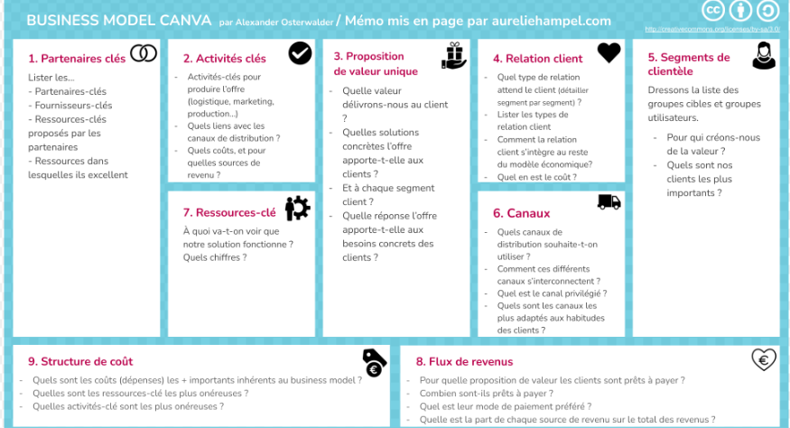

- LE FONCTIONNEMENT GENERAL, LES FORCES ET FAIBLESSES RELEVEES DU CONTROLE INTERNE

Quels process fonctionnent bien ? et pourquoi ?
La distinction des rapports édité et envoyé par le client puis enregistré mensuellement :
- Rapport de vente : résumé des ventes par jour
- Rapport de règlement : résumé des ventes par mode de paiement (Espèce, CB, ticket restaurant)
- Rapport des articles : résumé des ventes par article
- Rapport des familles : résumé des ventes par famille (Boulangerie, viennoiserie, pâtisserie, boisson, traiteur, galette)

Plus détaillés au niveau de la traçabilité surtout au niveau de la gestion de la caisse.

Quels sont les process qui font défaut ? pourquoi ? quels risques associés ?

- LES PRINCIPAUX PROCESS/MODES/OUTILS DE PILOTAGE DU CLIENT
Comment ils gèrent ?

Le client dispose de processus de gestion et de pilotage principalement opérationnels, reposant sur des outils simples et réguliers.
Transmission des pièces :
Les factures d’achats et autres justificatifs sont transmis de manière dématérialisée via l’application Tiime Apps, assurant une transmission régulière et centralisée des pièces comptables.

Communication avec le cabinet :
Les échanges avec le cabinet se font principalement par appels téléphoniques et par courriels (Outlook), permettant un suivi réactif des sujets courants.

Suivi des ventes :
Le client édite et transmet mensuellement plusieurs états issus de son système de caisse, permettant un suivi global de l’activité :
- Rapport de ventes : résumé des ventes par jour
- Rapport de règlements : ventilation des ventes par mode de paiement (espèces, carte bancaire, titres restaurant)
- Rapport des articles : analyse des ventes par article
- Rapport des familles : analyse des ventes par famille (boulangerie, viennoiserie, pâtisserie, boissons, traiteur, galettes)

Ces outils permettent un suivi quantitatif de l’activité commerciale, mais le pilotage reste essentiellement descriptif, sans indicateurs financiers consolidés (marge, rentabilité, trésorerie prévisionnelle), laissant apparaître un potentiel d’amélioration du pilotage.

- QUELS SONT LES PRINCIPAUX OBJECTIFS DU CLIENT
- Dans les 12 prochains mois : Acheter les locaux
- Dans les 3 à 5 ans
- Au-delà

- NOTRE MISSION D’EXPERT COMPTABLE POUR LE CLIENT
- Qu’attends le client d’un EC ?
Au regard des échanges avec le client et de son mode de fonctionnement, celui-ci attend principalement de l’Expert-Comptable :
- une sécurisation de ses obligations comptables, fiscales et sociales ;
- un accompagnement dans la structuration et l’organisation de la gestion, notamment sur les ventes, la caisse et le suivi de trésorerie ;
- une lecture claire et pédagogique des chiffres, afin de mieux comprendre la performance et la rentabilité de l’activité ;
- un rôle de conseil, notamment pour anticiper les difficultés, améliorer le pilotage et proposer des axes d’optimisation.

- Depuis quand le client est chez nous ? Depuis la création en 2023 (faite par Fabien)
- Répondons-nous correctement à ses attentes ? si non, pourquoi ? quels sont les axes d’amélioration ?
- Comment se passe la relation : Bien, Elle a d’ailleurs recommandé nos services à son frère, qui envisage de créer une société de nettoyage.
  - Avec AFYM en général
  - Avec moi (le collaborateur en charge du dossier)
  - Avec le pôle social
  - Avec le pôle juridique
  - Avec le directeur d’antenne et/ou l’EC (= moi )

- LES PROPOSITIONS DE MISSIONS

  - Missions proposées et réalisées en 2025 et antérieurement
Pourquoi le client a accepté ?

- Mission d’accompagnement pour récupérer les aides liées au cyclone Garance (140 € HT)
- Création d’une SCI pour rachat des locaux + prévisionnel de l’activité et de la SCI (en cours) (total honoraire : 3 000 € HT)

  - Missions détectées par nous, proposées au client, mais refusées : pourquoi ?

Aucune pour le moment

  - Missions détectées par nous, mais pas encore proposées
Quels sont les arguments ?

- Restructuration par la création d’une holding.
- Accompagnement à la mise en place d'un commerce B TO B par des CSE, via des salons.
- Prévisionnel de trésorerie sur l’outil FYGR pour le suivi de la rémunération de gérance mise en place sur 2026.

  - Missions détectées par l’IA
- Présentation
- Argument de l’IA
Mission 1 : Optimisation énergétique et impact sur la marge
Présentation
Analyse des consommations d’énergie et accompagnement à la prise de décision (renouvellement matériel, alternatives).
Argument IA
- Consommation électrique anormalement élevée
- Impact direct sur la marge
- Contexte de hausse durable des prix de l’énergie
Bénéfices client :
️ Amélioration de la rentabilité
️ Réduction des charges fixes
Vision long terme

Mission 2 : Accompagnement stratégique BtoB
Présentation
Structuration d’une offre dédiée aux entreprises et événements (commandes récurrentes).
Argument IA
- Forte concurrence BtoC locale
- BtoB peu exploité mais à forte valeur ajoutée
Bénéfices client :
Diversification du chiffre d’affaires
Sécurisation des revenus
Meilleure visibilité de trésorerie

Mission 3 : Structuration juridique et patrimoniale
Présentation
Étude de faisabilité : holding, SCI, achat des locaux.
Argument IA
- Rentabilité suffisante
- Trésorerie solide
- Projet d’achat des locaux évoqué
Bénéfices client :
Optimisation fiscale
Sécurisation du patrimoine
Vision long terme de l’entreprise

